ANÁLISIS SOBRE LA ACCESIBILIDAD DE LAS VIVIENDAS
El 85% de las viviendas en propiedad son muy accesibles frente al 15% de las viviendas en alquiler

- En general, las viviendas de los españoles que tienen entre 55 y 75 años son más accesibles que las viviendas de los jóvenes
- En las viviendas más accesibles tenemos más personas que viven con sus parejas (32%) o con su pareja e hijos (31%)
- Las menos accesibles están habitadas por personas más jóvenes, es mayor el número de personas que viven con los padres (17% en el caso de inmuebles poco accesibles y 16% en el caso de los moderadamente accesibles)

Madrid, 2 de febrero de 2024

Las viviendas en propiedad son las más accesibles en España: un 85% de las viviendas propias frente al 15% de las viviendas que se encuentran en régimen de alquiler”, según el último análisis realizado por Fotocasa Research con la intención de conocer cómo son de accesibles las viviendas en nuestro país y que se ha calculado en función de 19 parámetros preguntados a través de una encuesta a más de 5.000 personas para establecer cuatro tipologías de inmuebles: poco, moderado, bastante y muy accesible. Este estudio se engloba dentro del Proyecto Vivienda que Fotocasa lleva impulsando desde hace año y medio y que ahora ha ampliado con el colectivo de personas con movilidad reducida.

Así, vemos que el 85% de las viviendas consideradas muy accesibles son habitadas por personas que también son sus propietarias. Esto significa, al mismo tiempo, que sólo el 15% de los inmuebles considerados muy accesibles están habitados en régimen de alquiler.

“Lamentablemente la gran mayoría de los edificios en nuestro país cuentan con barreras arquitectónicas que dificultan la accesibilidad a personas con movilidad reducida o con algún tipo de discapacidad. Este hecho supone un obstáculo a mayores en la complicada búsqueda de vivienda para estos demandantes. Por ello, las comunidades de vecinos deben informarse sobre la normativa de adaptación y adecuación de los edificios a los criterios de accesibilidad para que las viviendas cuenten con características constructivas y de diseño que garanticen el acceso, desarrollo cómodo y seguro de todas las personas. En estos momentos, las administraciones autonómicas cuentan con subvenciones y ayudas para mejorar las viviendas siguiendo estos criterios. Además, no podemos olvidar que el alquiler es la modalidad elegida por un volumen de población cada vez mayor, y por lo tanto, no se puede descuidar un factor tan importante como la accesibilidad en el arrendamiento”, comenta María Matos, directora de Estudios de Fotocasa.

En el extremo de rango más bajo de accesibilidad, y aunque, como ya se ha indicado, lo más frecuente es la vivienda en propiedad, vemos que aumenta significativamente el porcentaje de inmuebles arrendados. De este modo, en las viviendas con un menor nivel de accesibilidad, el 75% están habitadas por sus propietarios, y un 25% por inquilinos. Como se ve, unos porcentajes con mucha menor diferencia de la hallada entre los inmuebles más accesibles.

Distribución de viviendas de alquiler o en propiedad en función del grado de accesibilidad

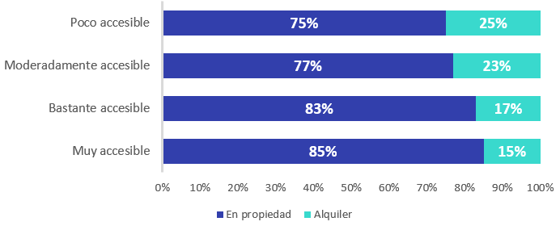

Las viviendas de los mayores, las mejor equipadas

En general, se aprecia que, cuanto más avanzada es la edad de la persona que vive en la vivienda, más equipada se encuentra en términos de accesibilidad. Así, vemos que, de acuerdo con sus respuestas al cuestionario, los mayores de 55 años son los que en mayor medida habitan en viviendas muy accesibles, en un 15% de los casos. Un porcentaje muy por encima del que muestran los colectivos más jóvenes. Así, las personas que cuentan entre 25 y 34 años únicamente habitan en inmuebles muy accesibles en el 5% de las ocasiones, mientras que los que suman entre 18 y 24 lo hacen en el 6%. Los segmentos intermedios (35-44 y 45-54) se sitúan en el 8% y el 10%, respectivamente.

Mayor igualdad se observa a la hora de comparar por edades el porcentaje de los que residen en viviendas bastante accesibles, aunque esta categoría también se presenta liderada por los más veteranos. De este modo, los mayores de 55 viven en inmuebles dentro de esta categoría en el 25% de los casos, ya con menos distancia respecto a los más jóvenes (los de 18 a 24 años registran un 17%, y los de 25 a 34 un 19%).

Es al examinar el tercer grupo de viviendas por accesibilidad cuando los valores se igualan, ya que aquí vemos que tanto los particulares de más edad (55 a 75 años) como los más jóvenes (18 a 24 y 25 a 34) habitan en viviendas solo moderadamente accesibles en el 31% de los casos. Los colectivos de edades intermedias, por su parte, están en el 30%.

La relación ya se invierte totalmente a la hora de poner el foco en la categoría más baja, la de viviendas poco accesibles. En este escenario encontramos al 46% de los más jóvenes, seguidos muy de cerca, con un 45%, a las personas que cuentan entre 25 y 34 años. El porcentaje sigue reduciéndose hasta el 29% que presentan los particulares que suman más de 55 años.
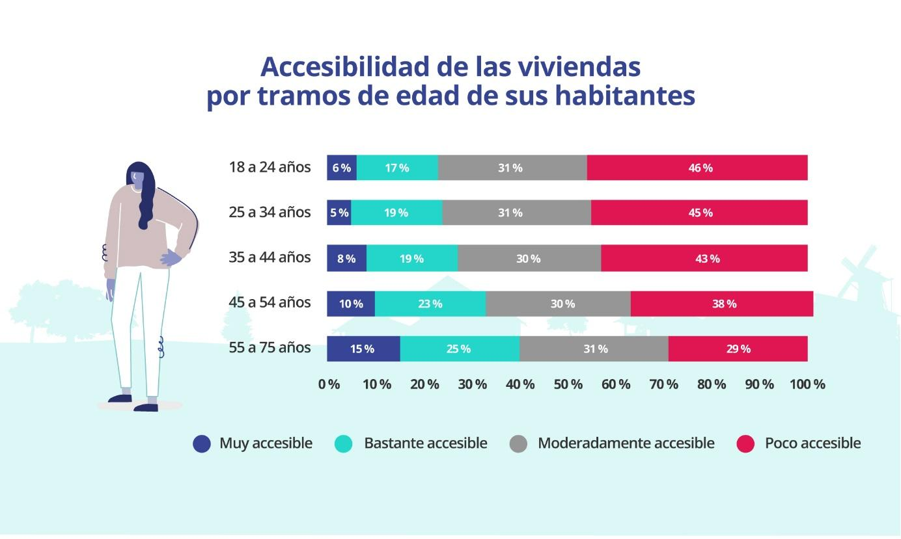

Más de la mitad de las viviendas muy accesibles, habitadas por mayores de 55

Si invertimos el análisis y observamos el porcentaje de cada grupo edad presente en los cuatro niveles de accesibilidad, vemos que más de la mitad de las viviendas consideradas como muy accesibles (el 53%) están habitadas por personas cuya edad pasa de los 55 años.

En este sentido, puede ser que las personas más mayores, y que a priori más pueden necesitar esta clase de equipamientos en su vivienda, efectivamente tiendan a vivir en viviendas que satisfagan en mayor medida estas necesidades de accesibilidad. Aquí también entrarían personas de una edad más central (entre 35-55 años) que, si bien quizá no necesiten ese grado de accesibilidad para sí mismos, sí lo pueden necesitar para sus padres/madres.

Pero también puede ser que no haya grandes diferencias en cuanto al equipamiento de elementos que faciliten la accesibilidad en las viviendas por grupos de edad. Y que sea este perfil más senior el que, precisamente por hacer un uso más intensivo de estos elementos, o al menos más tendente a tenerlos presentes, sea más consciente que otros perfiles de edad respecto a cuál es la situación de la vivienda en términos de accesibilidad de la misma.

En cualquier caso, se comprueba que, a medida que se desciende en los tramos de edad analizados, menor es el grado de accesibilidad de la vivienda en la que residen las personas consultadas. Así, solo el 5% de los inmuebles muy accesibles están habitados por personas entre los 18 y los 24 años.
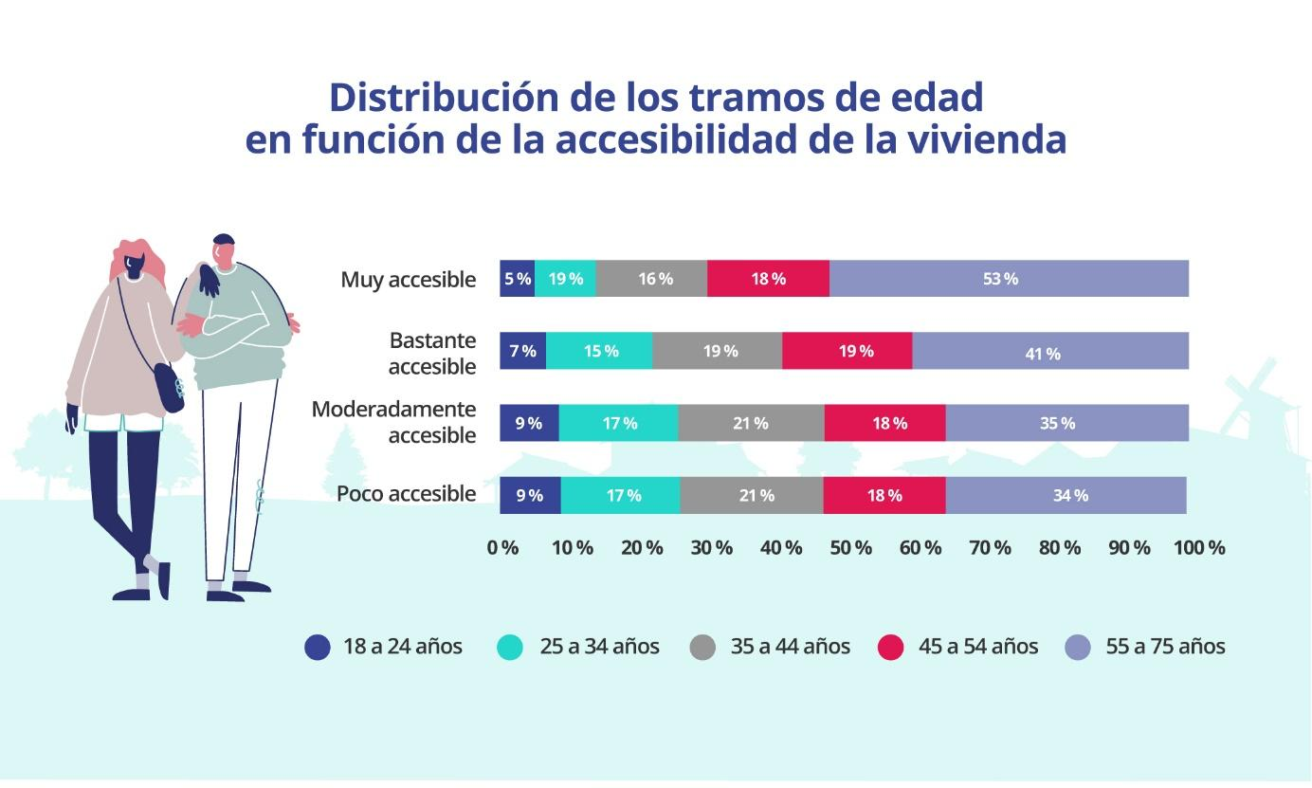

Por su parte, la situación de convivencia es coherente con el perfil de edad que vimos anteriormente: en las viviendas más accesibles tenemos más personas que viven con sus parejas (32%) o con su pareja e hijos (31%), mientras que, en las viviendas menos accesibles, habitadas por personas más jóvenes, es mayor el número de personas que viven con los padres (17% en el caso de inmuebles poco accesibles y 16% en el caso de los moderadamente accesibles).

Sobre el Proyecto Vivienda de Fotocasa
En 2022 el portal inmobiliario Fotocasa lanzó el Proyecto Vivienda, una iniciativa social para dar visibilidad y ayudar en las problemáticas del mercado de la vivienda. Esta iniciativa social nace con el propósito de visibilizar y ayudar en aquellas problemáticas más importantes del mercado de la vivienda. Este proyecto surge de la necesidad de impulsar un mercado más accesible, reduciendo las desigualdades económicas, urbanas, sociales y medioambientales existentes y que cada vez resultan más notorias.

Sobre Fotocasa
Portal inmobiliario que cuenta con inmuebles de segunda mano, promociones de obra nueva y viviendas de alquiler. Cada mes genera un tráfico de 34 millones de visitas (75% a través de dispositivos móviles). Mensualmente elabora el índice inmobiliario Fotocasa, un informe de referencia sobre la evolución del precio medio de la vivienda en España, tanto en venta como en alquiler. Toda nuestra información la puedes encontrar en nuestra Sala de Prensa.
Fotocasa pertenece a Adevinta, una empresa 100% especializada en Marketplaces digitales y el único “pure player” del sector a nivel mundial.
Más información sobre Fotocasa.

Sobre Adevinta Spain
Adevinta Spain es una compañía líder en marketplaces digitales y una de las principales empresas del sector tecnológico del país, con más de 18 millones de usuarios al mes en sus plataformas de los sectores inmobiliario (Fotocasa y habitaclia), empleo (InfoJobs), motor (coches.net y motos.net) y compraventa de artículos de segunda mano (Milanuncios).
Los negocios de Adevinta han evolucionado del papel al online a lo largo de más de 40 años de trayectoria en España, convirtiéndose en referentes de Internet. La sede de la compañía está en Barcelona y cuenta con una plantilla de 1.200 personas comprometidas con fomentar un cambio positivo en el mundo a través de tecnología innovadora, otorgando una nueva oportunidad a quienes la están buscando y dando a las cosas una segunda vida.
Adevinta tiene presencia mundial en 10 países. El conjunto de sus plataformas locales recibe un promedio de 3.000 millones de visitas cada mes.
Más información en adevinta.es

Departamento Comunicación Fotocasa
Anaïs López
comunicacion@fotocasa.es
620 66 29 26

Llorente y Cuenca
Ramon Torné
rtorne@llorenteycuenca.com
638 68 19 85

Fanny Merino
emerino@llorenteycuenca.com
663 35 69 75

